KLP HS GE/Pol
Jg. 10, IF 12, UV II

Globalisierung und Gerechtigkeit

- Inhaltsfeld 12: Europäische und internationale Politik im Zeichen der Globalisierung
inhaltlicher Schwerpunkt: Individuelle und kollektive Verantwortung in der globalisierten Welt
Jahrgangsstufe: 10
- Kompetenzerwartungen
Die Schülerinnen und Schüler
- analysieren und beurteilen das Handeln von Personen und Gruppe und dessen Folgen unter Berücksichtigung von Motiven, Interessen, Wertvorstellungen und Handlungsmöglichkeiten (UK2)

- Hinweise zum Umgang mit dem Material

s. Arbeitsaufträge bei den Arbeitsblättern

Bild 1

Link zum Bild:

http://www.ohio.edu/ohiotoday/sum98/jpegs/refugee.jpg

Arbeitsanweisungen:

- Beschreibe, wie diese Menschen aussehen.
- Beschreibe die dargestellte Situation dieser Menschen.
- Stell dir vor, was diese Menschen denken und fühlen.
- Schreibe auf, was das Ziel dieser Menschen ist.
- Finde eine kurze Überschrift für das Bild.

Bild 2
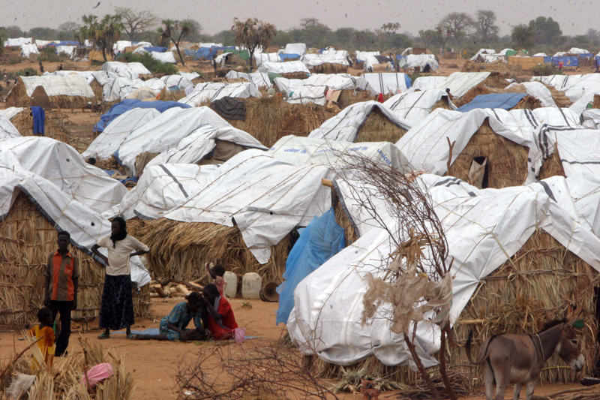

Veröffentlichung mit freundlicher Genehmigung von CARE/Evelyn Hockstein

Arbeitsanweisungen:

- Beschreibe die dargestellte Situation dieser Menschen.
- Stell dir vor, was diese Menschen denken und fühlen.
- Schreibe auf, welche Ziele diese Menschen haben.
- Finde eine kurze Überschrift für das Bild.

Bild 3

Link zum Bild:

http://dudesvanyacouldtake.files.wordpress.com/2009/10/boatpeople.jpg

Arbeitsanweisungen:

- Beschreibe, wie diese Menschen aussehen.
- Beschreibe die dargestellte Situation dieser Menschen.
- Stell dir vor, was diese Menschen denken und fühlen.
- Schreibe auf, was das Ziel dieser Menschen ist.
- Finde eine kurze Überschrift für das Bild.

